МКОУ «Шихикентская СОШ»

Неделя математики

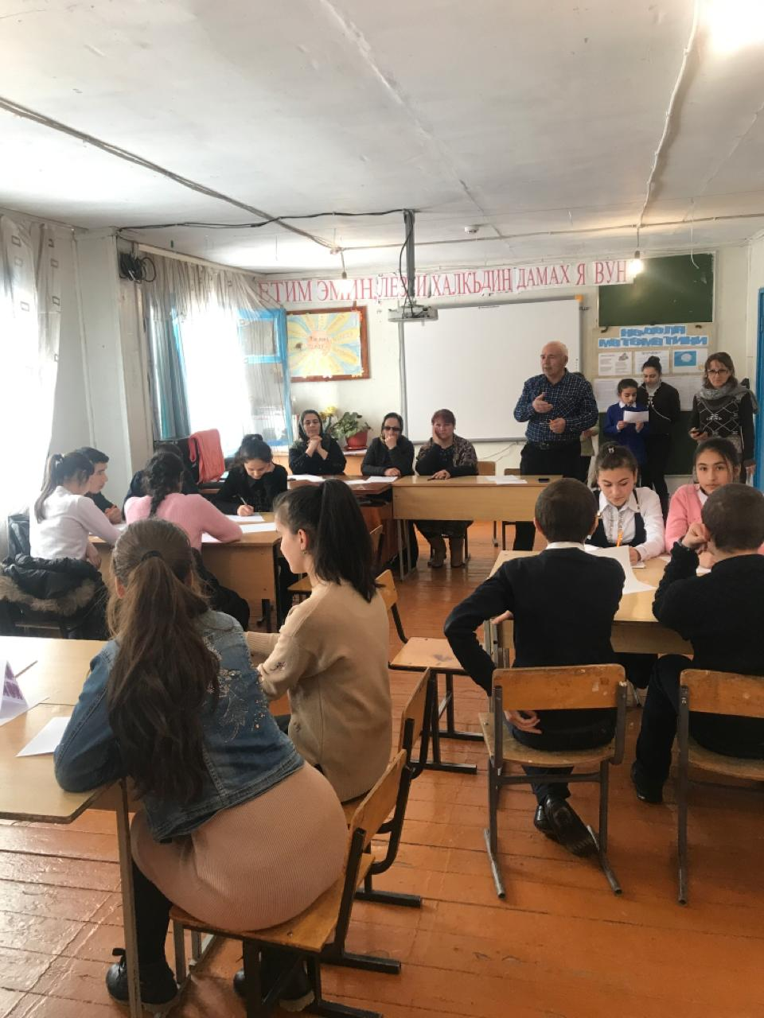

Подготовили и провели

учителя математики

Алипулатова З.М. и Пирвелиев Ф.А.

**Актуальность**

Внеклассная работа является неотъемлемой частью учебно-воспитательной работы в школе. Она углубляет знания учащихся, способствует развитию их способностей, расширяет кругозор, а также развивает интерес к изучаемому предмету. В настоящее время существует много разновидностей внеклассной работы по математике, олимпиады, КВН, различные математические эстафеты. Данные виды внеклассной работы, как правило, охватывают учащихся, имеющих хорошие способности в области точных дисциплин, а, следовательно, не позволяют вовлечь большое число учеников, что может привезти к потере интереса к предмету обучающихся, не вовлеченных в мероприятие. Существуют внеклассные мероприятия, которые позволяют привлечь большое количество обучающихся с разными способностями и интересами, такие как предметные недели.

Сельская малокомплектная школа – школа с небольшим количеством обучающихся. Сценарий недели математики планируется так, чтобы задания были интересны разновозрастным обучающимся. Некоторые задания даются дифференцировано. В течение недели в классах на уроках математики учащиеся знакомятся с историческим материалом, решают занимательные задачи, определяют лучших счетоводов, решают и сами составляют кроссворды, придумывают математические сказки, истории. В первый день на торжественной линейке проводится открытие недели математики, а в завершение недели проводится математическая викторина и подводятся итоги, вручаются призы.

Данный материал можно использовать как во внеклассной деятельности, так и на уроках математики в целях развития познавательного интереса обучающихся к изучаемому предмету.

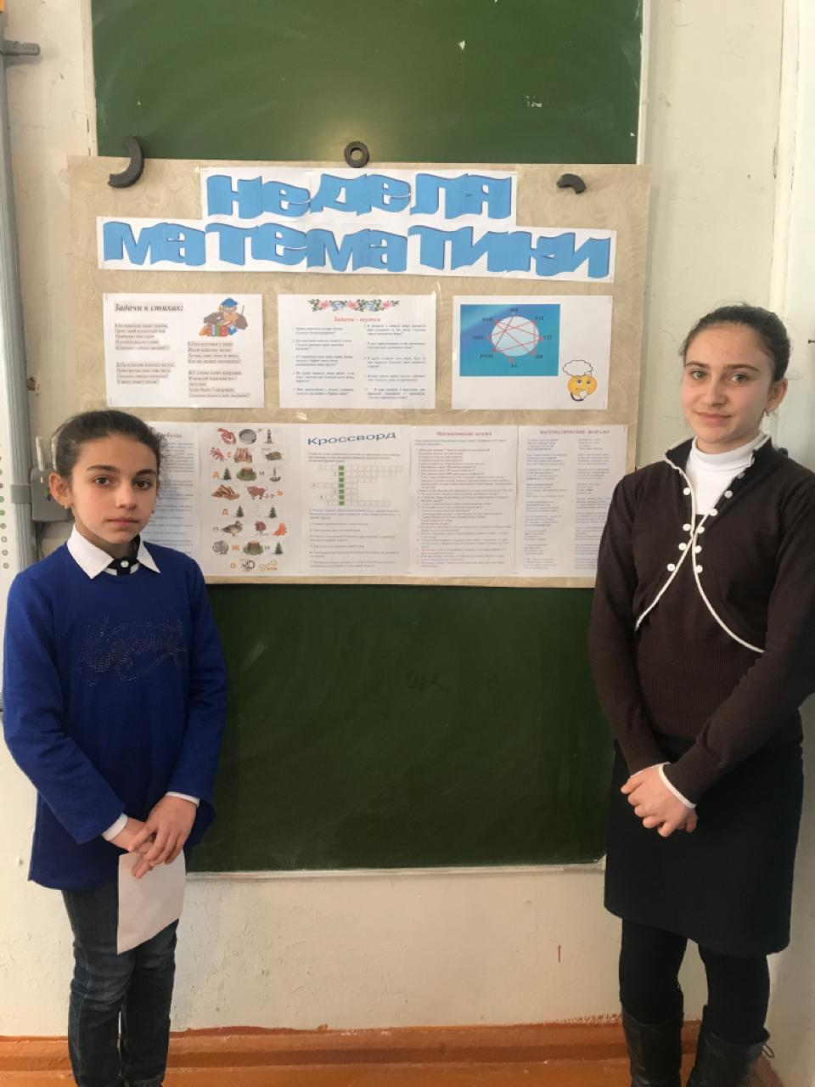

Разработка внеклассного мероприятия

**«Неделя математики» в школе**

Девиз недели математики:

**«Математика – это язык, на котором говорят все точные науки»**

(*Н. И. Лобачевский).*

**Цели мероприятия:**

***Учебные:***

1. Повысить уровень математического развития обучающихся и расширить их кругозор.

2. Углубить представления обучающихся об использовании сведений из математики в повседневной жизни.

3. Развитие у обучающихся умений работы с учебной информацией, развитие умений планировать и контролировать свою деятельность.

***Развивающие:***

1. Выявлять учащихся, которые обладают творческими способностями, стремятся к углублению своих знаний по математике.

2. Развивать речь, память, воображение и интерес через применение творческих задач и заданий творческого характера.

**Воспитательные**:

1. Воспитывать самостоятельность мышления, волю, упорство в достижении цели, чувство ответственности за свою работу перед коллективом.

2.Способствовать активизации и развитию познавательных процессов учащихся

**Ученик:**

- активный субъект деятельности;

- удовлетворяет личный интерес;

- инициативен;

- самостоятелен в поиске решения проблемы;

- проявляет способности, талант, творчество

***Оформление*:** стенды, высказывание.

***Оборудование***: ПК, конверты с заданиями, призы.

Торжественная линейка открытия недели математики**.**

***Учащиеся:* 1.**Идет о математике молва,

Что она в порядок ум приводит.

Поэтому хорошие слова

Часто говорят о ней в народе.

Ты нам, математика, даешь

Для победы трудностей закалку.

Учится с тобою молодежь.

Развивать и волю и смекалку.

**2**.И за то, что в творческом труде

Выручаешь в трудные моменты

Мы сегодня искренне тебе

Посылаем шквал аплодисментов.

Указ Математического королевства!!!

Неделю математики в школе открыть!

В математическое королевство всех пригласить!

Учиться будем правильно,  считать,

Задачки интересные решать,

Газеты и плакаты рисовать,

Игры и турниры проводить –

Весело и с пользой будем жить.

Организатор доводит до сведения план проведения «Недели математики»

**Ход мероприятия**

Каждый день команды получают новое задание, а в конце дня организатор подводит итоги и выставляет баллы в протокол.

*1 задание*

**Разминка.**

*2 задание*

**Сосчитать на рисунке все треугольники**

*3 задание*

**«Слова с математической начинкой»**

Каждой команде учащихся раздаются карточки, на которых написаны части слов и подсказки. Пользуясь подсказками в скобках, необходимо отгадать сами слова и названия геометрических фигур, которые в них «вписаны».

*4 задание*

**Отгадать математические ребусы.**

*5 задание*

**«Рассеянный математик»**.

Наш рассеянный математик обязательно в любом слове делает по ошибке, превращая его в математический термин. Отгадайте по подсказкам слова, которые математик хотел написать и которые у него получились, если известно, что добавлял, убирал или заменял в слове ровно по одной букве.

*6 задание*

**Математическая лотерея**

*7 задание*

**Решение задач**

*8 задание*

**«Математическая смекалка»**

*9 задание*

***Знакомы – не знакомы.***

*10 задание*

***Конкурс капитанов.***

*Закрытие недели математики*

**Задания**

**“РАЗМИНКА”.**

1 задание

Каждой команде по очереди задаются вопросы, на которые они должны ответить.

1.Какой ключ не отмыкает замок? (Скрипичный)

2.Какую траву и слепой узнает? (Крапиву)

3.Из какой посуды не едят? (Из пустой)

4.Петух, стоя на одной ноге весит 5кг. Сколько он будет весить, стоя на двух ногах? (5кг)

5.На руках 10 пальцев. Сколько пальцев на 10 руках? (50)

6.У родителей 6 сыновей. Каждый имеет сестру. Сколько всего детей в семье? (7)

7.Тройка лошадей пробежала путь 30км. Сколько пробежала каждая лошадь? (30км)

8.Какое число приказывает? (Три)

9.Сколько единиц в дюжине? (12)

10.Сколько разных букв в названии нашей страны? (5)

11.Катались 2 сына на трёхколёсных велосипедах, и их отец – на двухколёсном велосипеде. Сколько всего было колёс?(8)

12.Дед, бабка, внучка, Жучка, кошка, мышка тянули-тянули и вытянули репку. Сколько глаз смотрело на репку?(12)

13.Какие два числа, если их перемножить, дают такой же результат, что и при их сложении? (2 и 2)

14.Из-под забора видно 6 пар лошадиных ног. Сколько этих животных во дворе? (3)

15.К однозначному числу приписали такую же цифру. Во сколько раз увеличилось число? ( в 11 раз)

16.Чтобы дойти Ивану Васильевичу до работы требуется 1,5 часа. С работы, торопясь домой, он возвращается по той же дороге за 90 минут. Чем вы объясните такую разницу? (Нет разницы)

17.Сколько лет двадцатилетнему человеку было 4 года назад? (16)

18.Каким по счёту является “Ь” в названии последнего месяца осени? (6)

Дополнительные вопросы:

- Сколько рогов у трех коров? (6)

- Сколько музыкантов в квартете? (4)

- Наименьшее двузначное число? (10)

- Чему равен пуд? (16 кг)

2 задание

**Сколько треугольников вы видите на рисунке? (12)**



*3 задание*

**«Слова с математической начинкой»**

Каждой команде учащихся раздаются карточки, на которых написаны части слов и подсказки. Пользуясь подсказками в скобках, необходимо отгадать сами слова и названия геометрических фигур, которые в них «вписаны».

1. Твёрдое горючее ископаемое, содержит название плоской геометрической фигуры. (Уголь – угол).
2. Островное государство в Америке, содержит название геометрического тела. (Куба – куб).
3. Комнатное цветущее растение, содержит плоскую часть геометрического тела. (Герань – грань).
4. Упавший обломок скалы, содержит плоскую геометрическую фигуру. (Обвал – овал).

*4 задание*

***Математические ребусы***

Ребус первый

Ребус второй

Ребус третий

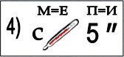

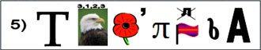

Ребус шестой

Ребус седьмой

Ребус восьмой

1. Показатель
2. Наклонная
3. Подобие
4. Стереометрия
5. Теорема Пифагора
6. Теорема
7. Отрезок
8. Задача

5 задание

**«Рассеянный математик»**

Наш рассеянный математик обязательно в любом слове делает по ошибке, превращая его в математический термин. Отгадайте по подсказкам слова, которые математик хотел написать и которые у него получились, если известно, что добавлял, убирал или заменял в слове ровно по одной букве.

|  |
| --- |
| ЗА _ _ _ _ _ (процесс заострения предмета).  ВЫ _ _ _ _ _ (конструктивный элемент одежды).  ЛАС _ _ _ _ _ (птица). СЛОВО _______________  КИС _ _ _ _ _ (инструмент художника).  КАР _ _ _ _ _ (желта, электронная, банковская). |
| С _ _ _ АЙ (происшествие).  ПО _ _ _ КА (заработная плата).  РАЗ _ _ _ НИК (тот, кто разъединяет влюбленных). СЛОВО _______________  У _ _ _ ШЕНИЕ (изменение в хорошую сторону).  ПО _ _ _ АС (1800 секунд). |
| ПР _ _ _ _ (углубление или полная неудача в делах)  СЕН _ _ _ _ (душистая летняя деревенская «спальня»). СЛОВО _______________  ГОТ _ _ _ _ ЬНЯ (набор чертежных инструментов в футляре).  ЛЕСОП _ _ _ _ (валка леса). |
| _ _ _ АУТ (боксерский термин).  ПИ _ _ _ (толчок ногой, коленом). СЛОВО _______________  ЧЕС _ _ _ (брат лука-овоща).  ЗВО _ _ _ (школьный звуковой сигнал).  РЕБЕ _ _ _ (единственное число от слова «дети»). |
| _ _ _ Ф (предмет одежды).  _ _ _ Ж (шуточный или сатирический рисунок).  _ _ _ М (обаяние, очарование).  _ _ _ НИР (подвижное соединение деталей механизма). СЛОВО _______________  _ _ _ МАНКА (музыкальный инструмент). |
|  |

*6 задание*

**Математическая лотерея**

1).Переставьте одну спичку так, чтобы равенство стало верным.

|  |  |  |
| --- | --- | --- |
|  | Вопрос | Ответ |
| 1 | VII + III = V | VII –III=IV или VII + III = X |
| 2 | V = II = VIII | X = II + VIII |
| 3 | VI = X + I | VI = V+ I |
| 4 | VII = IV + I | VII = V + II |

*7 задание*

**Решение задач**

1. Какую часть развёрнутого угла составляют 60? (1/3)
2. Найди число, 1/3 которого составляет 12 (36)
3. Если на улице 50 домов, то сколько раз в их нумерации повторяется цифра 4? (15 раз)

4.Какая из трех дробей наибольшая: ; ; ?

*8 задание*

**«Математическая смекалка»**

1.Круглый, но не дурак, с дыркой, но не бублик. (Ноль)

2.Сколько будет один да один, да полтора, да два, да два, да два с половиной?

(10)

3.Что имеет два конца, но не имеет начала? (Ножницы, согласно известной загадке)

4.На дереве сидели пять ворон и три сороки. Улетели все сороки и столько же ворон, сколько ворон осталось? (2)

5.Какая рубашка весит одну тонну? (Однотонная)

6.У семерых братьев по одной сестре. Сколько всего детей? (8)

7.Над рекой летели птицы: голубь, щука, две синицы, два стрижа и пять угрей. Сколько птиц? Ответь скорей! (5)

8.У квадрата 4 угла. Сколько углов останется, если отрезать один из них? (5)

9.У стола и стула их по 4, у дивана – 5, а у кресла – 6 . о чем идет речь? (О количестве букв в слове)

10 Закричал один петух и разбудил одного человека. Сколько нужно петухов, чтобы разбудить 10 человек? (1)

11.В каком случае, посмотрев на число 3, мы говорим 15? (Когда смотрим на часы)

12.У этого животного две правые и две левые ноги, две ноги спереди и столько же сзади. Сколько ног у этого животного? (4)

14.Разделите 100 на половину. Сколько будет? (200)

15.«Мышеловка» из трех букв. (Кот)

16.Три человека ждали поезд три часа. Сколько часов ждал каждый? (3)

17.Батон разрезали на 3 части. Сколько сделали разрезов? (2)

*9 задание*

***Знакомы – не знакомы.***

Командам выдаются карточки с набором математических терминов. Ребята должны описать или рассказать что-то об этом термине. Если говорят верно – знакомы, если нет – не знакомы.

Каждый термин – 1 балл.

|  |  |  |
| --- | --- | --- |
| Квадрат | Равнобедренный треугольник | Прямоугольник |
| Прямая | Луч | Отрезок |
| Циркуль | Угольник | Линейка |
| Радиус | Диаметр | Угол |
| Медиана | Биссектриса | Высота |
| Острый угол | Тупой угол | Развернутый угол |
| Штангенциркуль | Экер | Астролябия |

*10 задание*

***Конкурс капитанов.*** Оценка – 10 баллов

Капитанам предлагается ответить на вопросы (кто быстрее).

1.В одной квартире преступники украли одну правую тапочку и две левые, а в другой – только одну правую.  Сколько пар тапочек украли преступники в обеих квартирах? (2)

4.Назовите пять дней, не называя чисел (напр., 1, 2, 3,..) и названий дней (напр., понедельник, вторник, среда...). (Позавчера, вчера, сегодня, завтра, послезавтра)

5.Задумайте число и запишите его. Удвойте его и прибавьте 1. Затем умножьте на 5 и вычтите 5. Разделите на 10. Результат запишите рядом с задуманным числом. Что получилось? (задуманное число)

6. Старинная задача. Два пастуха. Сошлись два пастуха, Иван и Петр. Иван говорит Петру: «Отдай мне одну овцу, тогда у меня овец будет ровно вдвое больше, чем у тебя!». А Петр ему отвечает: «Нет! Лучше ты мне отдай одну овцу, тогда у нас овец будет поровну!». Сколько овец было у каждого? Ответ: У Ивана было 7 овец, у Петра – 5.  
  
**Оглашение итогов конкурсов, проведенных с понедельника по пятницу.**

**Заключительный этап. Определение победителя в соревновании. Вручение грамот. Подведение итогов Недели математики.**

**На внеклассном мероприятии участвовали учащиеся 8-11 классов, которые были разделены в 3 команды под названиями: «Теорема», «Пифагор», «Фалес». По итогам конкурса победила команда «Пифагор». Все участвующие команды были награждены грамотами, а победившая команда – призами.**

**Математические ребусы**

**для стенгазеты**

Представляют собой загадку, в которой слово зашифровано при помощи рисунков. Причем математическими ребусами можно считать ребусы, как с математическими отгадками, так и с использованием цифр в задании.

В далекие времена люди не владели навыками письма, поэтому очень часто для того чтобы сообщить важную новость вместо слов использовали рисунки. Такие письма, конечно, были неудобны, так как передавать их приходилось через гонцов, а чтобы разгадать их содержимое приходилось хорошо "поломать" голову. Лишь после того, как люди научились писать, письма при помощи рисунков заменили обычными. Сейчас математические ребусы являются увлекательной игрой.

Ребус – это головоломка в которой зашифровано слово. Это слово дается в виде рисунков с использованием букв и цифр, а также определенных фигур или предметов. Ребус — одна из самых интересных головоломок.

Существуют определенные правила для разгадывания ребусов.

1. Запятая в самом начале слова говорит о том, что нужно убрать первую букву в этом слове, а запятая в конце — убрать последнюю букву в слове. Две запятых — убираем две буквы.
2. Зачеркнутые цифры говорят о том, что буквы стоящие на этом месте убираются. Если будут зачеркнуты буквы, то они тоже убираются из слова.
3. Если рисунок в перевернутом виде, то загаданное с помощью картинки слово читается справа налево.
4. Названия всех предметов, изображенных в ребусе, читаются только в именительном падеже.
5. «Стрелка» или знак «равно» говорят о том, что одну букву надо заменить другой.
6. Буквы, слова или картинки могут изображаться внутри других букв, над другими буквами, под и за ними. Тогда добавляются предлоги: В, НА, НАД, ПОД, ЗА.
7. Цифры под картинкой указывают на то, что из данного слова нужно взять буквы, стоящие на местах под соответствующими номерами и составить их в том порядке, в котором расположены цифры

Ребусы упорядочены по алфавиту.

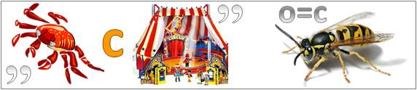



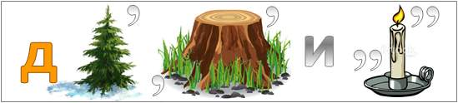

Дробь

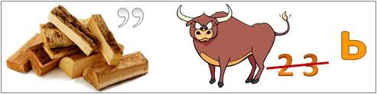

Делитель

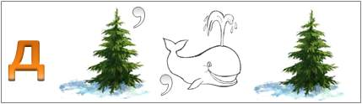

Отрезок

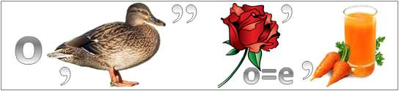

Окружность

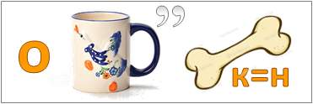

Сложение

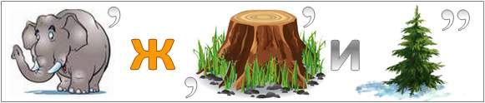

**МАТЕМАТИЧЕСКИЕ ШАРАДЫ**

Он грызун не очень мелкий,

Ибо чуть побольше белки.

А заменишь «**У**» на «**О**» -

Будет **круглое число**.

*(С****у****рок - с****о****рок)*

Я приношу с собою боль,

В лице большое искаженье.

А «**Ф**» на «**П**» заменишь коль,

То сразу превращусь я в **знак сложенья**.

*(****Ф****люс -****п****люс)*

Коль **в треугольнике угол прямой**,

Я называюсь его **стороной**.

Букву последнюю мне поменять -

Буду, как ветер, вас п**о** морю мчать.

*(Кате****т****- кате****р****)*

С буквой «**Р**» - с овцы стригут,

В нити прочные прядут.

А без «**Р**» - нужна для счёта,

**Цифрой**быть - её работа.

*(Ше****р****сть - шесть)*

**Число я меньше десяти**.

Меня тебе легко найти.

Но если букве «**Я**» прикажешь рядом встать,

Я всё: отец, и ты, и дедушка, и мать.

*(Семь- семь****я****)*

Читаем мы направо смело -

**Геометрическое тело**.

Прочтём же справа мы налево -

Увидим разновидность древа.

*(Куб - бук)*

Рождаюсь на мебельной фабрике я

И в каждом хозяйстве нельзя без меня.

Отбросишь последнюю букву мою -

Названье **большому числу** я даю.

*(Сто****л****- сто)*

Я с «**Л**» смягчённым - под землёй,

Бываю каменный и бурый.

А с твёрдым - в комнате твоей

И**в геометрии фигура**.

*(Угол****ь****- угол)*

С «**Д**» - давно я мерой слала,

С «**Т**» - уж нету выше балла.

*(Пя****д****ь - пя****т****ь)*

**Счастливой цифру** ту считают,

При счете её применяют.

А «**М**» вот на «**Т**» поменяли -

И рыбы немало поймали.

*(Се****м****ь - се****т****ь)*

С «**К**» - для продуктов годна,

С «**М**» - для сложенья нужна.

*(Сум****к***а - сум***м****а)*

С «**Ш**» - для счёта я нужна,

С «**М**» - обидчикам страшна!

*(****Ш****есть -****м****есть)*

С глухим шипящим -

**Кругл**, как мячик.

Со звонким -

Как огонь, горячий.

(***Ш****ар -****ж****ар)*

С глухим шипящим я -

**Числительное**.

Со звонким - имя

Существительное.

*(****Ш****есть -****ж****есть)*

С «**К**» - фигура без углов,

С «**Д**» - дружить с тобой готов.

*(****К****руг -****д****руг)*

С «**В**» - отрезок не простой -

С направлением, с длиной.

С «**С**» же станет частью круга,

Что  дуга стянула туго.

*(****В****ектор -****с****ектор)*

**Геометрическое тело**,

А в нём вода вскипела.

*(Куб)*

Первый слог - нота,

Второй слог - нота.

А в целом -

Только **часть чего-то**.

*(До + Ля = Доля)*

Игра - в ней лошади нужны,

К игре проступок пристегни.

И называй, дружочек, смело

То, что давно уже **не цело**.

*(Поло + Вина = Половина)*

Предлог стоит в моём начале,

В конце же - загородный дом.

А целое мы все **решали**

И у доски, и за столом.

*(За + Дача = Задача)*

Две ноты - два слога,

А слово - одно,

И **меру длины**

Означает оно.

*(Ми + Ля = Миля)*

Вначале - **двойка**. Далее - мужчина,

Высокого он титула и чина.

А слово целиком - обозначенье,

Дробящее на дозы обученье.

*(Пара + Граф = Параграф)*

*Первую* в школе все изучают,

Ну а *второй* из двустволки стреляют.

*Третью*исполнят  нам два барабана

Иль каблуки отобьют её рьяно.

*(Дробь)*

*Первая* - такой **многоугольник**,

Знать который должен каждый школьник.

На *второй*гимнасты выступают,

Их она под купол поднимает.

*(Трапеция)*

*Первую* находим, вычисляем,

Много формул для неё мы знаем.

На *второй* же митинги, парады,

Погулять по ней всегда мы рады.

*(Площадь)*

*Первый* можно завязать,

Если галстук папин взять.

А *второй*, словарь листая, -

Мера скорости морская.

*(Узел)*

